202311122KL1

例1　一辆汽车在教练场上沿着平直道路行驶，以*x*表示它相对于出发点的位移。如图近似描写了汽车在0时刻到50 s这段时间的*x*－*t*图像。通过分析回答以下问题。

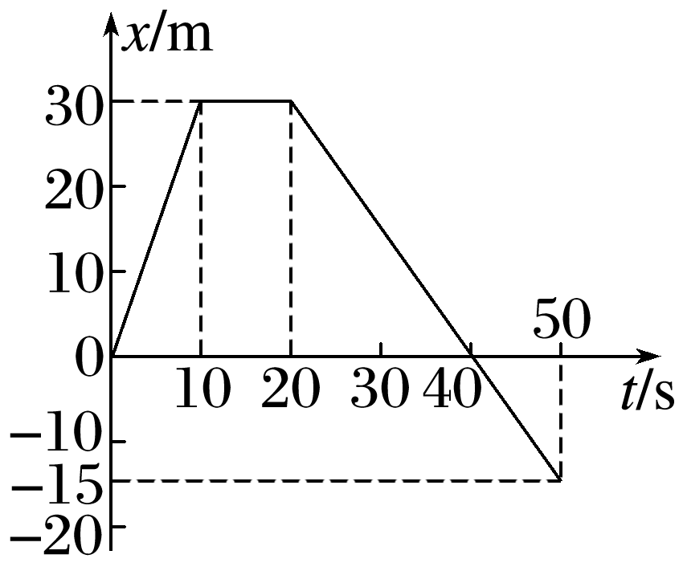

(1)汽车最远位置距离出发点为________ m；

(2)汽车在________时间内没有行驶；

(3)汽车在________时间内驶离出发点，在________时间内驶向出发点；

(4)汽车前50 s内的路程为________ m，位移为________ m。